北京师范大学珠海校区学生社团
管理系统操作指引
（业务指导单位）
目录
1、介绍 3
2、网址及账号密码 3
2.1 网址 3
2.2 账号密码 3
2.3 退出登录 3
3、社团审核管理 4
3.1 社团申请成立审核 4
3.2 申请成立社团材料审核 6
3.3 社团年审审核 6
3.4 社团登记注册审核 6
3.5 社团注销审核 6
4、社团组织管理 6
4.1 社团组织列表 6
5、社团文章管理 7
5.1 社团通知公告列表 7
5.2 社团通知公告审核 8
5.3 社团新闻列表 9
5.4 社团新闻审核 10
6、社团活动管理 10
6.1 社团活动列表 10
6.2 社团活动审核 11
7、社团资助管理 12
7.1 社团资助申请列表 12
7.2 社团资助申请审核 13

1、介绍
“北京师范大学珠海校区学生社团管理系统”面向业务指导单位版本需通过PC端登录，内含“社团审核管理”、“社团组织管理”、“社团文章管理”、“社团活动管理”、“社团资助管理”等功能。

2、网址及账号密码

2.1 网址
登录学生社团管理系统 https://ailaodong.bnuzh.edu.cn/xsstglxt/login

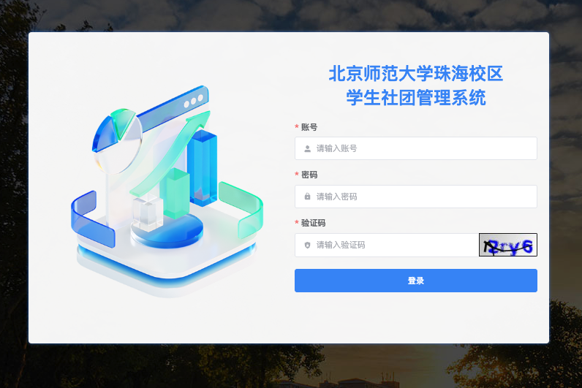

2.2 账号密码
输入账号密码，账号为学号，密码为数字京师密码。

2.3 退出登录
登录后，点击主页面右上角【退出登录】即可登出，
点击【修改密码】即可修改账号密码。
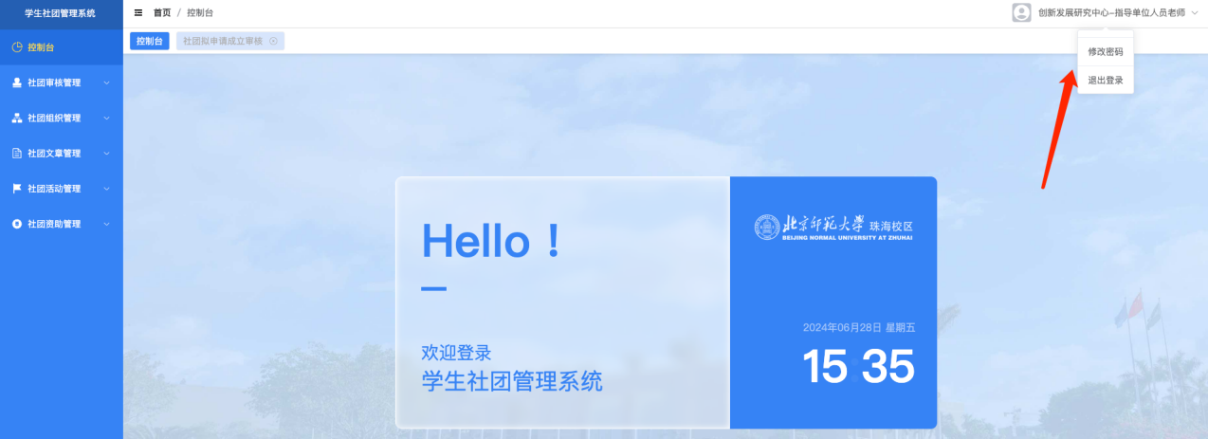
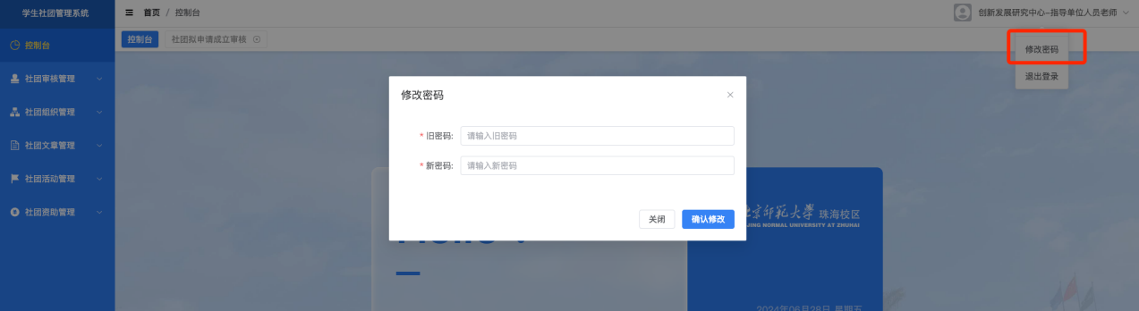

- 社团审核管理
社团审核管理分为“社团申请成立审核”、“申请成立社团材料审核”、“社团年审审核”、“社团注册登记审核”、“社团注销审核”四个板块，各版块审核操作基本相同，以“社团申请成立审核”为例介绍相关流程。

3.1 社团申请成立审核
社团申请成立审核流程：【学生发起】→【指导教师审核】→【业务指导单位审核】→【评议委员会日常运行管理组审核】→【评议委员会审批】

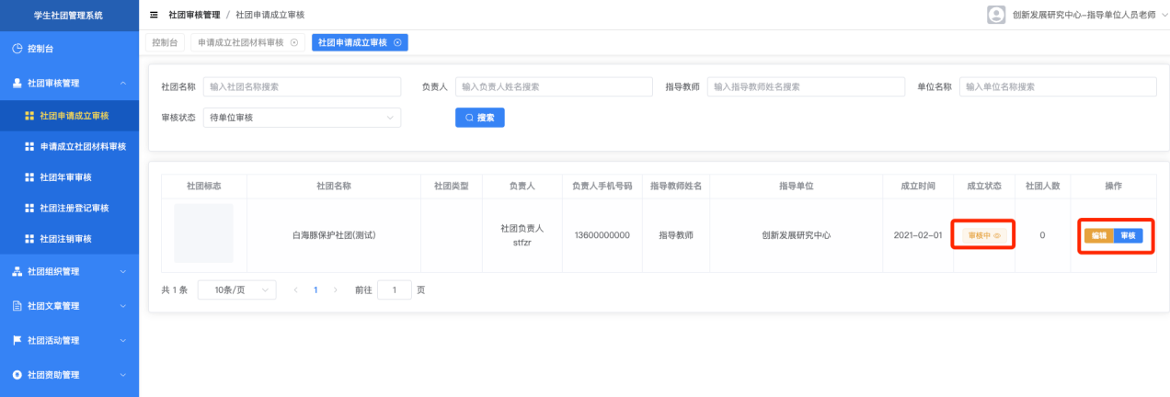
通过点击“成立状态”中的眼睛图标或【审核】按钮，可查看审核进度，点击“审核进度”中的【通过审核】【驳回审核】可进行社团申请成立审核操作。审核完成，若存在疑惑，可点击【撤回】重新操作。业务指导单位审核通过，将交至下一级进行后续审核。
注：上级审核完成，下级将无法撤回操作。

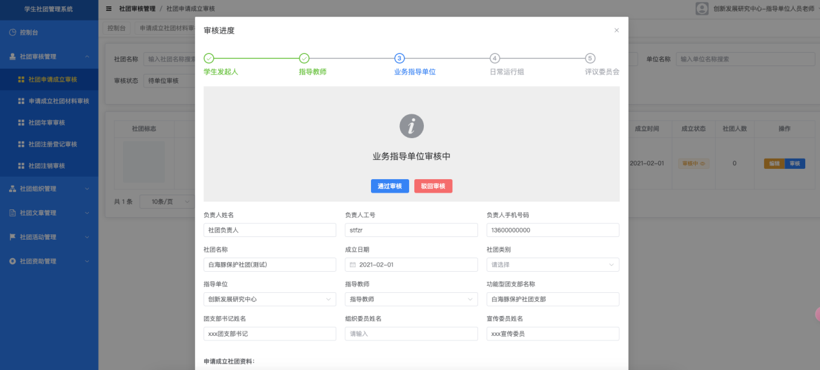
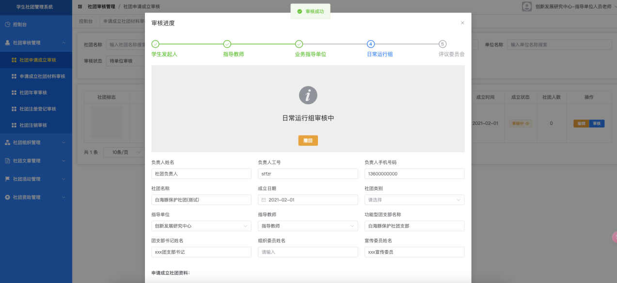
如有需要更改的材料，可点击左侧的【编辑】，页面中的按钮可以对提交的资料进行查看，编辑。

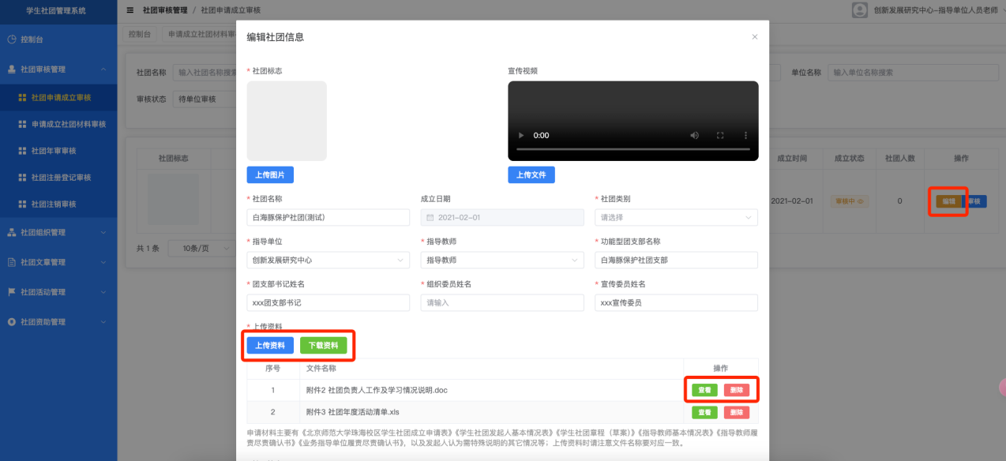

3.2 申请成立社团材料审核
同上

3.3 社团年审审核
同上

3.4 社团登记注册审核
同上

3.5 社团注销审核
同上

4、社团组织管理

4.1 社团组织列表
在“社团组织管理”一栏进行社团组织管理，点击右侧【编辑】，即可对社团基本信息进行编辑。
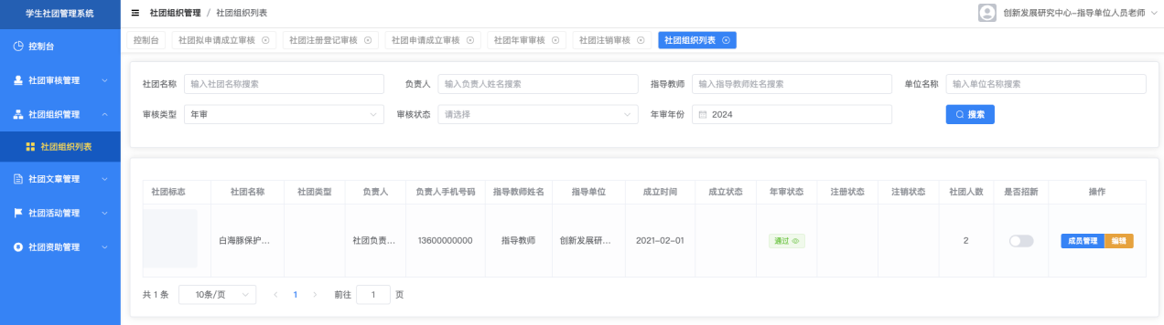
通过右侧的【成员管理】，可查看社团成员信息，通过【新增社团】【退出】可以进行成员增减操作。
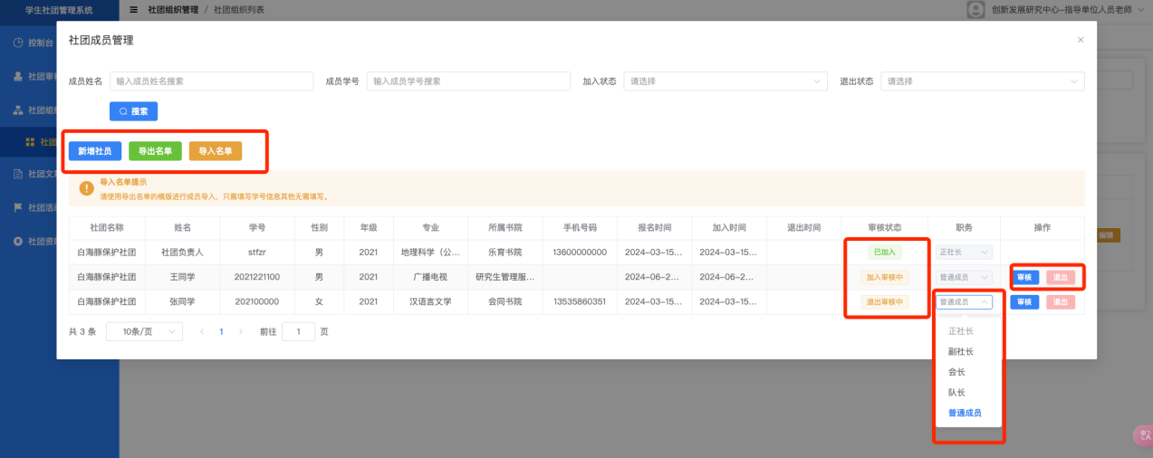
通过【导出名单】可以查看成员信息，【导入名单】可以添加成员，新添加的成员通过指导教师进一步审核，最终通过后，表示成员添加完成。
注：以导出名单的模板进行成员导入，只需填写学号信息，其他无须填写，学号需要真实有效。
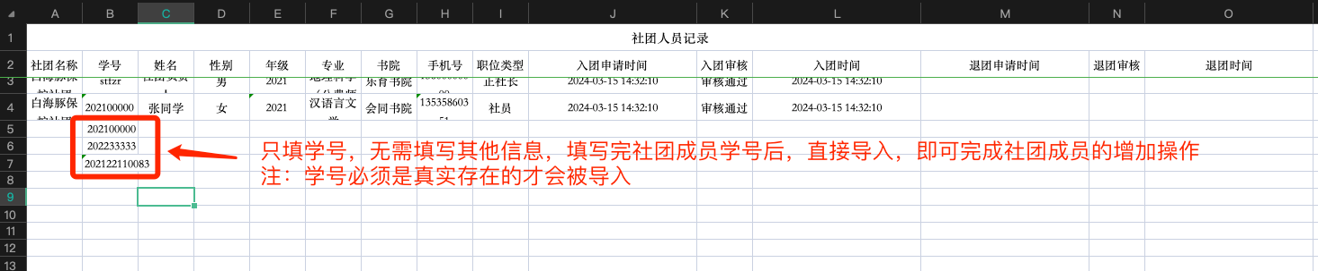
通过“职务”中的下拉框，可以进行成员身份变换。

5、社团文章管理

5.1 社团通知公告列表
主要用于面向全校学生、本社团成员发布信息，含重要事项通知、活动注意事项等。
通过【新增文章】【编辑】【删除】可对文章进行操作。
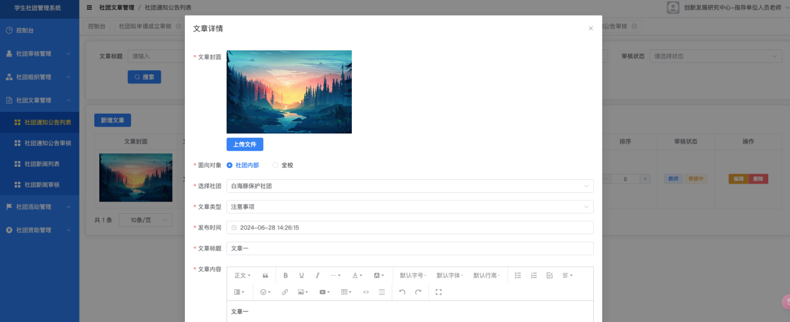
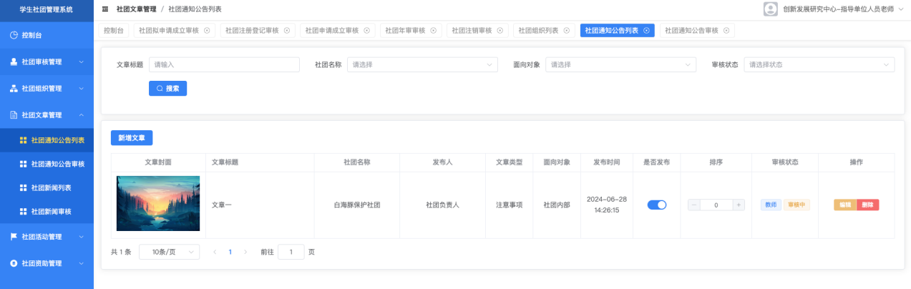
社团通知公告审核流程：【指导教师】→【业务指导单位】审核通过后加签给校区团委
审核通过的文章，通过“是否发布”可控制文章在小程序上的显示。

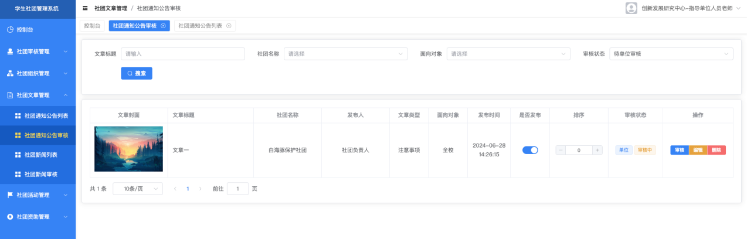

5.2 社团通知公告审核

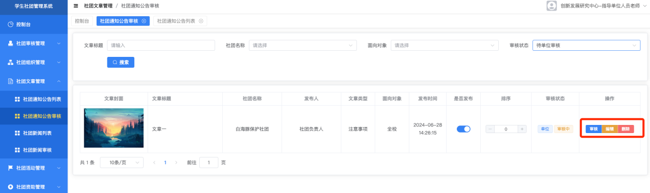
点击【审核】可以对文章进行审核操作。操作包含通过、驳回、撤回。

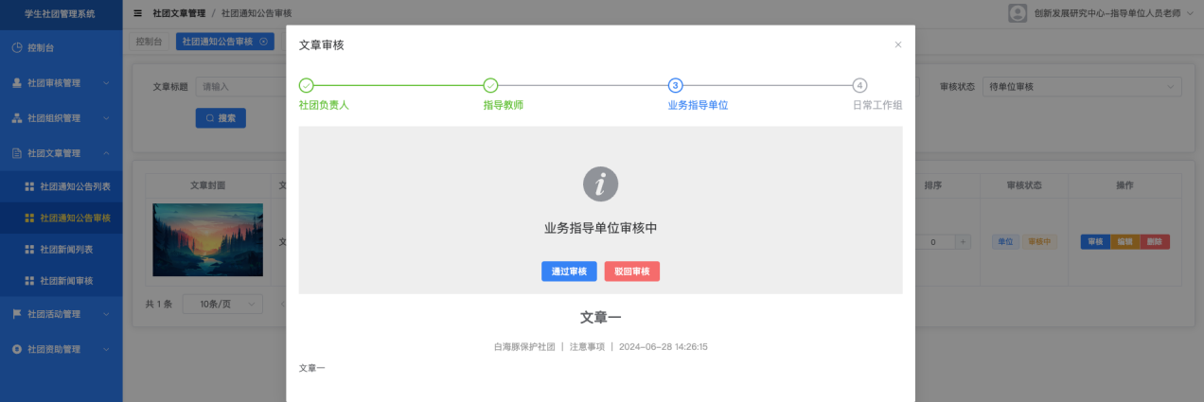

5.3 社团新闻列表
主要用于面向全校学生、本社团成员发布社团活动新闻，含活动预告、活动回顾、社团趣事等。
通过【新增文章】【编辑】【删除】可以文章进行操作。
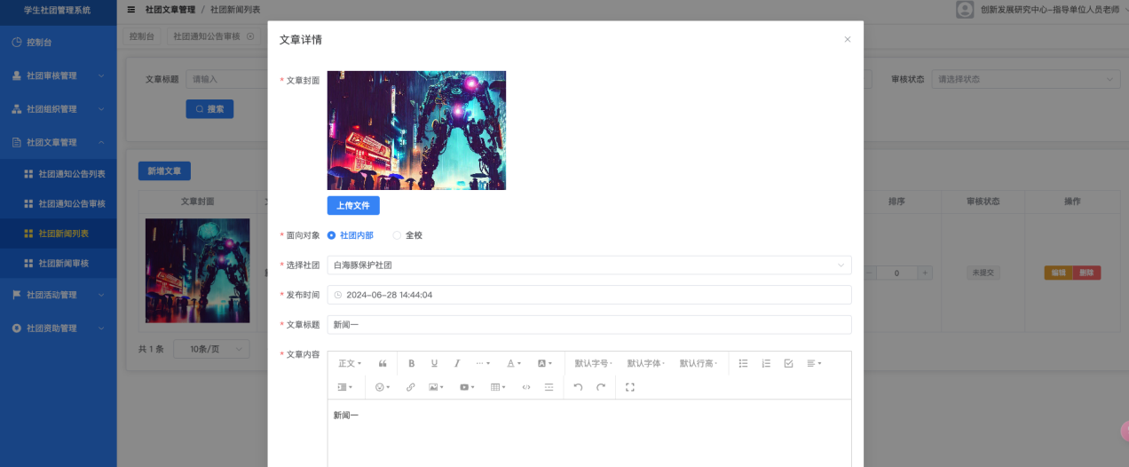

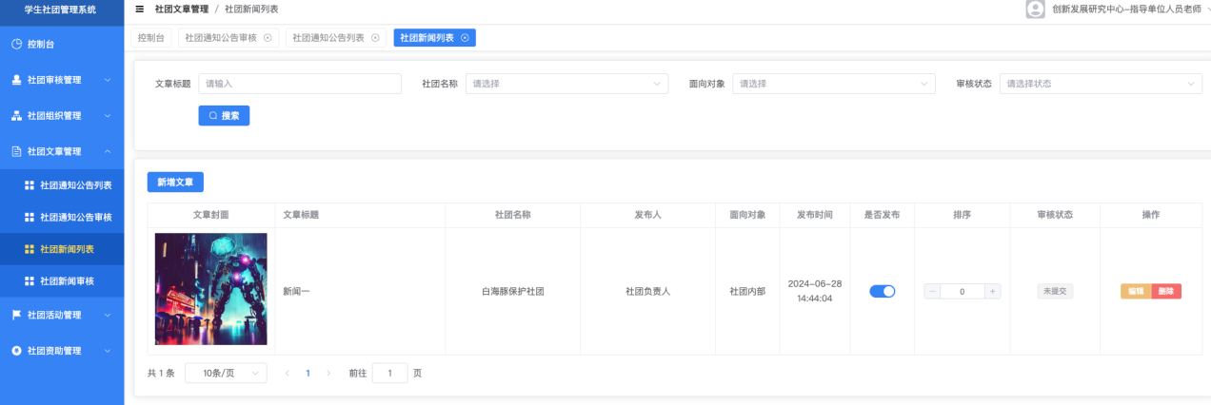
社团新闻审核流程：【指导教师】→【业务指导单位】审核通过后加签给校区团委
审核通过的文章，通过“是否发布”可控制文章在小程序上的显示。

5.4 社团新闻审核

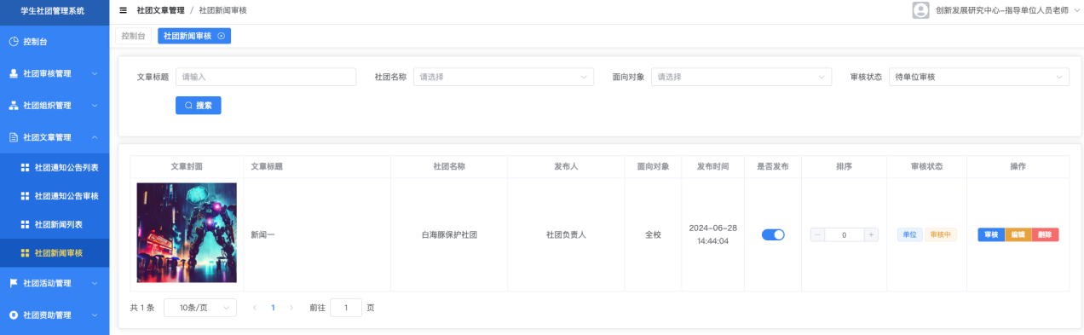
点击【审核】可以对文章进行审核操作。操作包含通过、驳回、撤回。
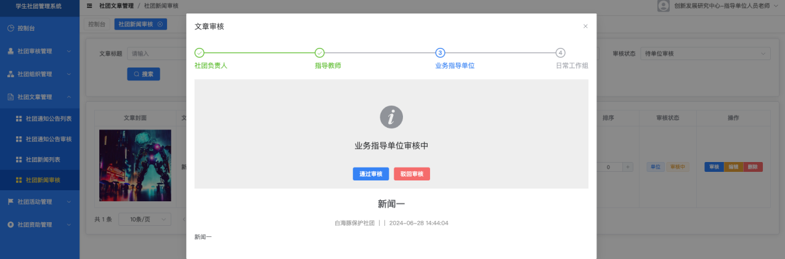

6、社团活动管理

6.1 社团活动列表
主要用于面向全校学生、本社团成员发布社团活动。
通过【发布活动】【编辑】【删除】可对活动进行操作。
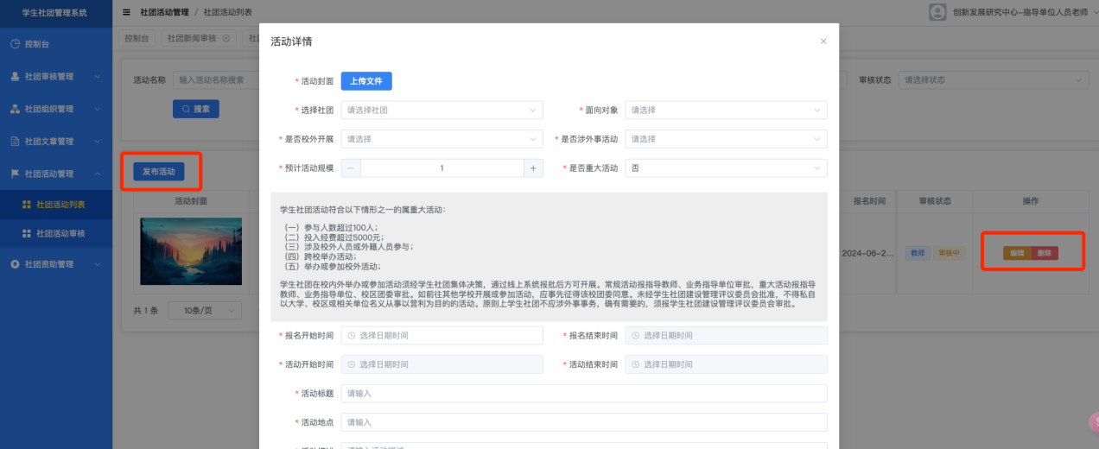
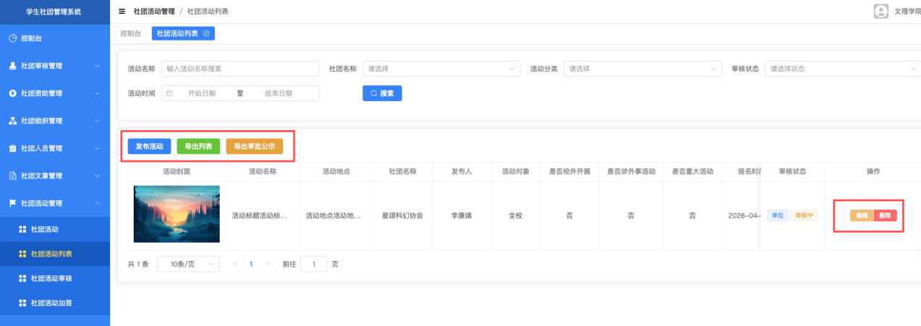
通过【导出列表】【导出审批公示】可导出活动数据。
社团活动审核流程：【指导教师】→【业务指导单位】→【校区团委】（活动可选定受众对象为全校学生或者其他，若选择其他，需填写受众对象。若活动属“重大活动”“涉外事活动”，需“校区团委”及相关部门审核）。

6.2 社团活动审核

点击【编辑】【删除】可以对活动进行操作。

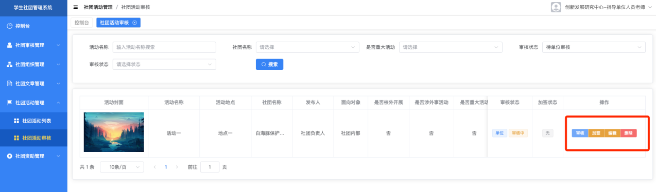
点击【审核】可以对活动进行审核操作，操作含通过、驳回、撤回。

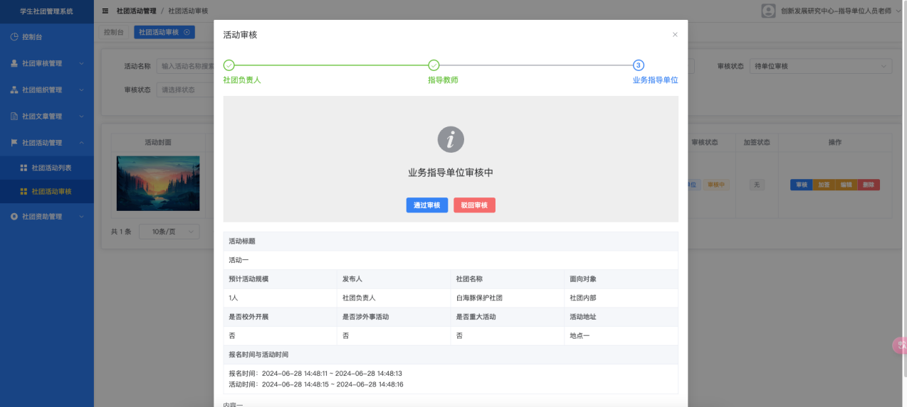

点击【加签】可以对活动进行加签操作，可指定加签人员，需要输入姓名/工号，选择确认。加签后，需要加签人员审核通过，审核流程将再次跳转至业务指导单位，继而开展后续审核操作。无须加签，可忽略。

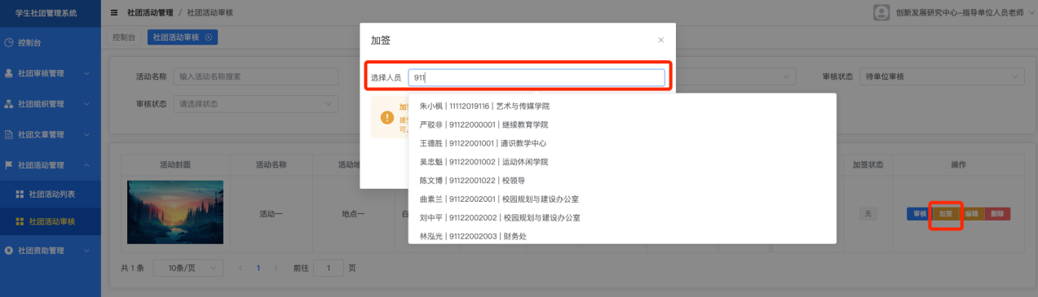
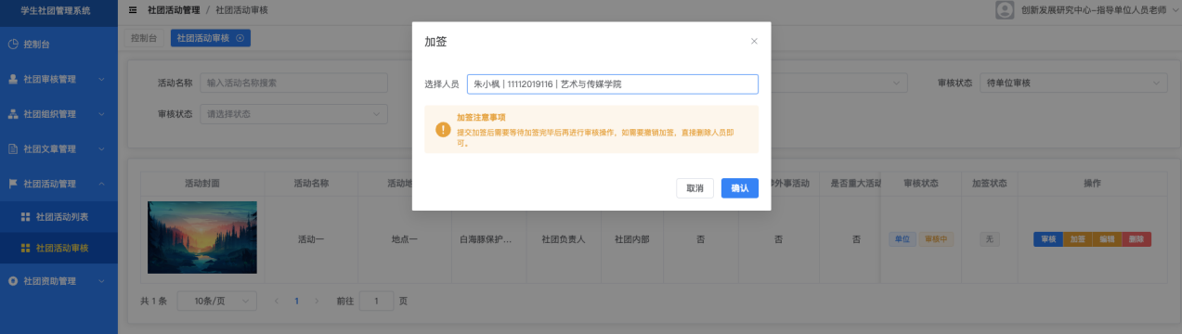

7、社团资助管理

7.1 社团资助申请列表
通过【编辑】【删除】可对申请进行相关操作。

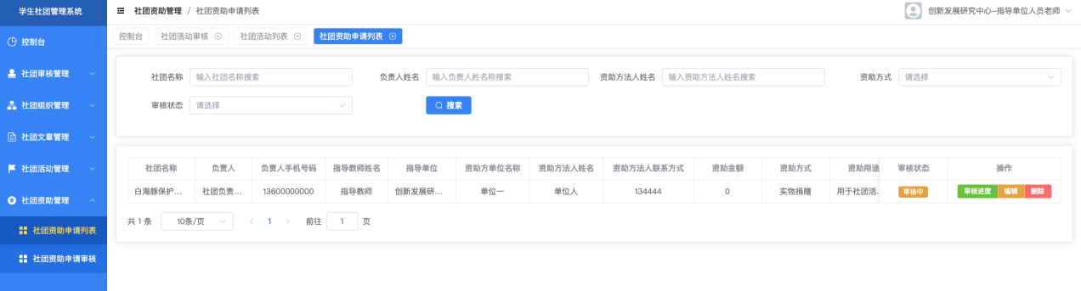
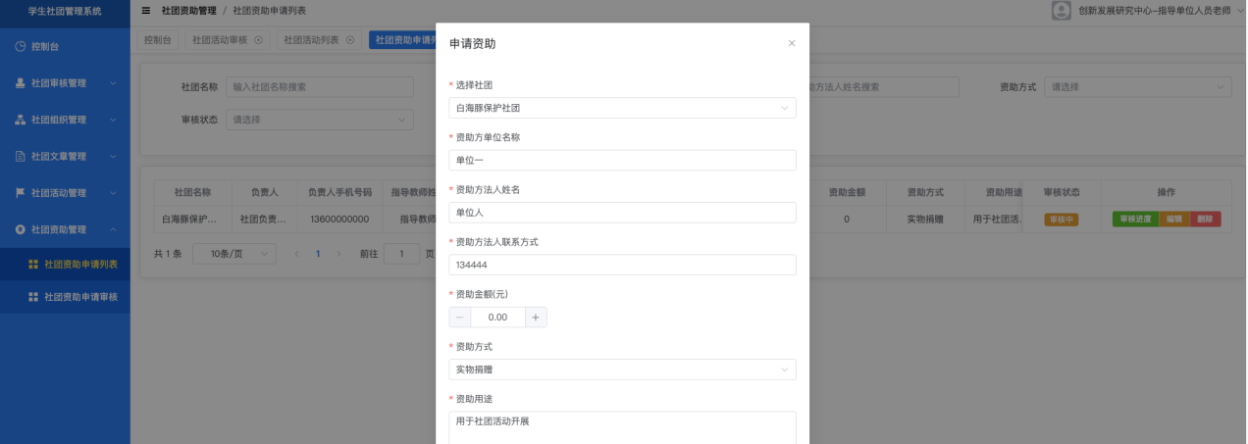
点击【审核进度】可查看申请审核情况。
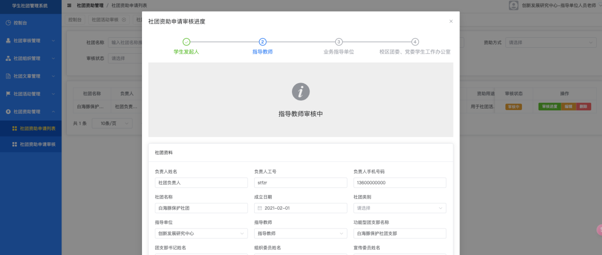
社团资助审核流程：【指导教师】→【业务指导单位】→【校区团委、党委学生工作办公室】

7.2 社团资助申请审核
点击【审核】可以对文章进行审核操作。操作包含通过、驳回、撤回。点击【编辑】可编辑申请。

